# **代驾需求**

| 日期 | 版本 | 章节 | 修改描述 | 作者 |
| --- | --- | --- | --- | --- |
| 2023-09-27 | V1.0 | 全部 | 新增 | 梁沾沾，龚建伟 |

## 业务背景

E代驾对接可以丰富我平台用车产品

## 业务流程

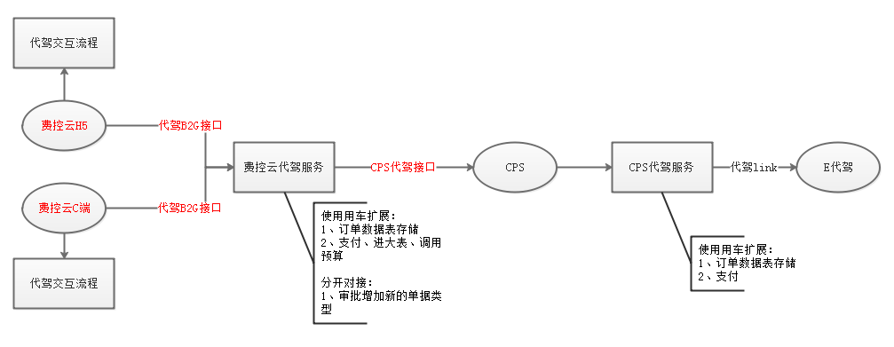

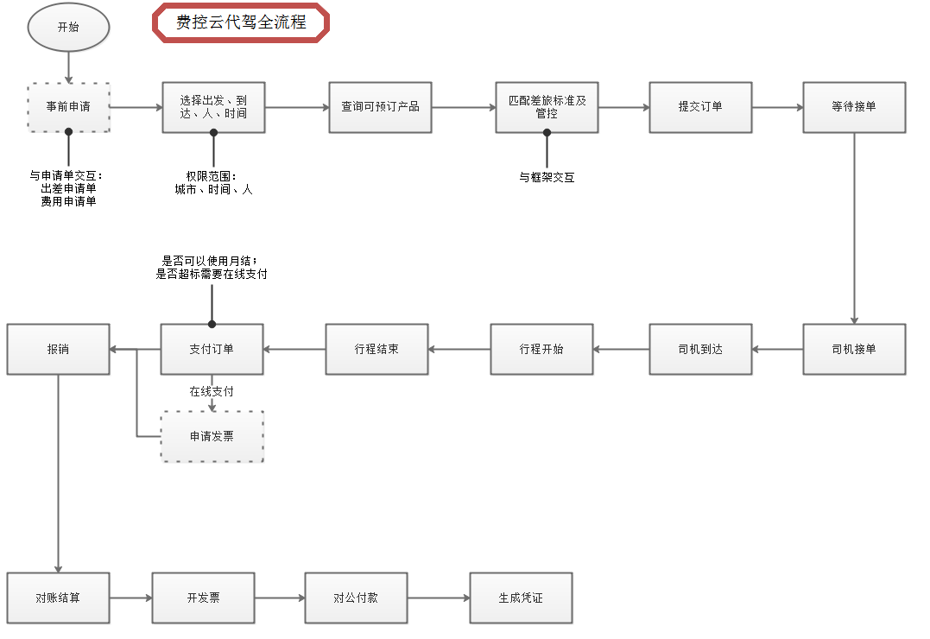

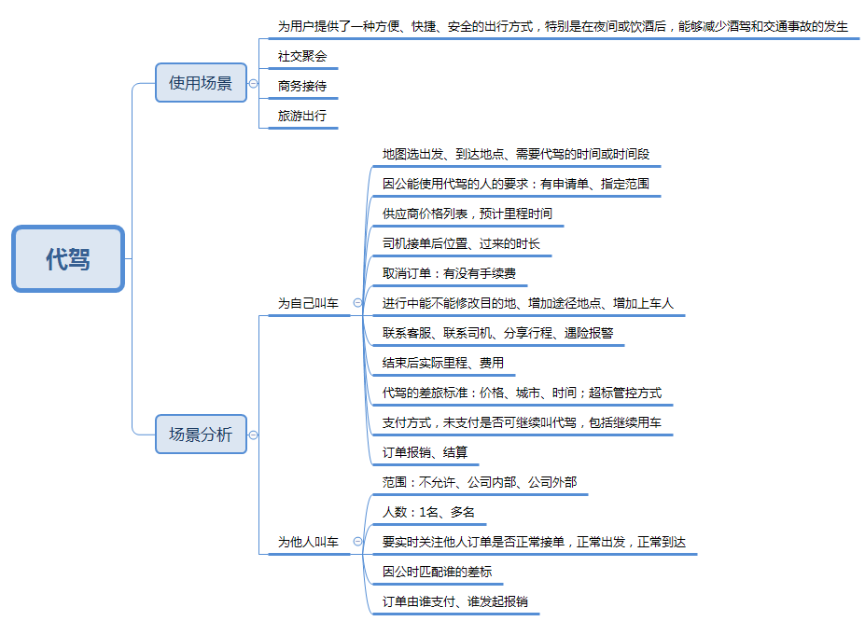

## 功能清单

|  |  |  |
| --- | --- | --- |
| 系统-模块 | 功能点 | 补充说明 |
| CPS | 供应商接口对接 | 11个接口 |
| CPS-用车代订 | 代驾代订-查询 |  |
|  | 代驾代订-填写订单 |  |
|  | 代驾代订-生成订单 |  |
|  | 代驾订单-订单监控 |  |
|  | 代驾订单-订单详情 |  |
|  | 代驾订单-功能操作 | 支付、退款、取消、手工分账 |

## 系统解决方案说明

### 4.1 功能需求：CPS对接代驾供应商接口

#### 4.1.1原始业务需求

#### 4.1.2产品设计思路

#### 4.1.3输入/前置条件（含模块路径）

#### 4.1.4 界面原型与业务逻辑

##### 4.1.4.1 对接供应商接口

http://openapi.d.edaijia.cn/doc/v2/openApi/customer/getAuthenToken.html

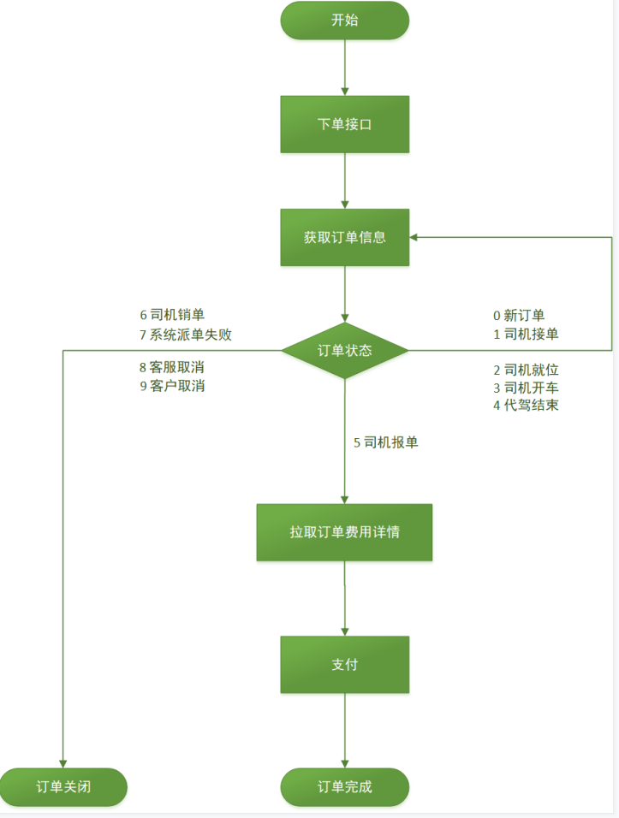

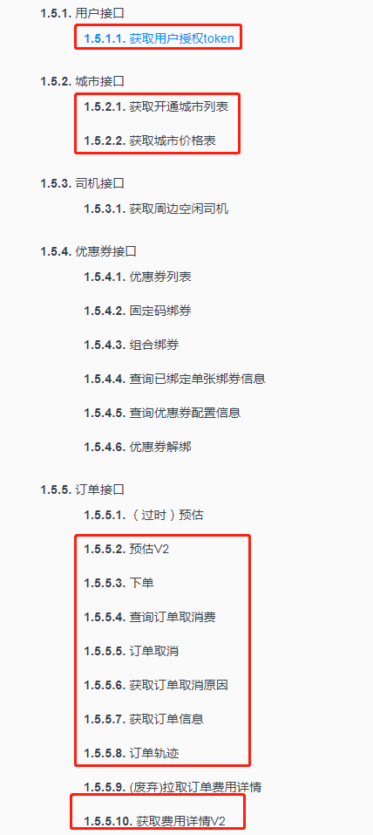

* 对接红框中的11个接口以及一个支付通知

注意事项：

1. 订单取消原因只需本地调用获取原因用作取消原因基础数据用，取消时传相同的编号
2. 支付是在CPS这边订单支付后通知给供应商

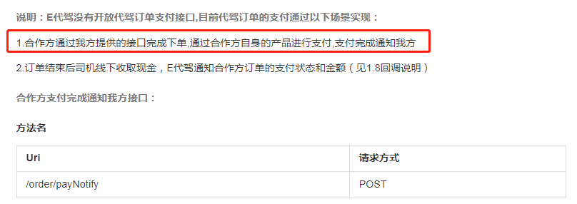

##### 4.1.4.2 CPS代驾代订流程

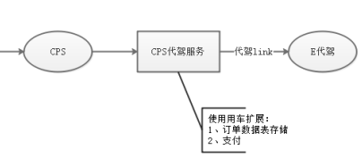

代驾产品编号：10008，上级产品为用车，代驾是用车的子产品

**4.1.4.2.1 查询**

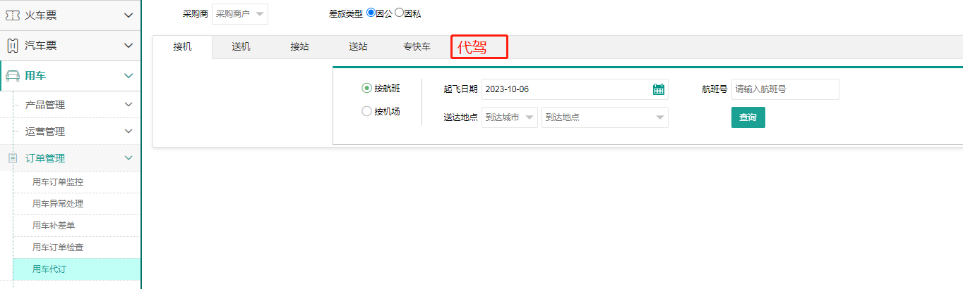

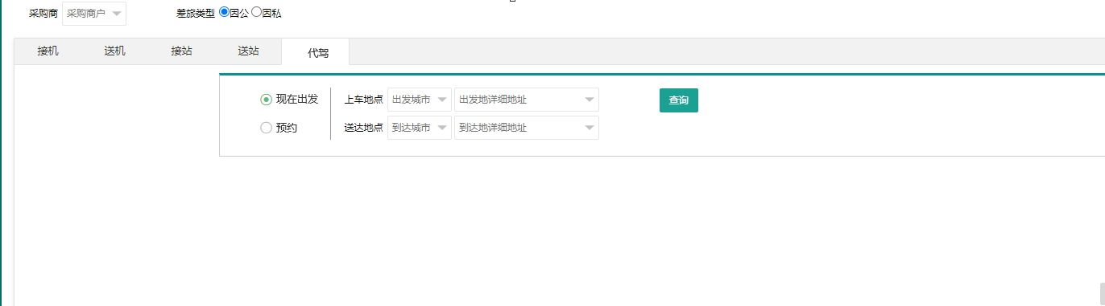

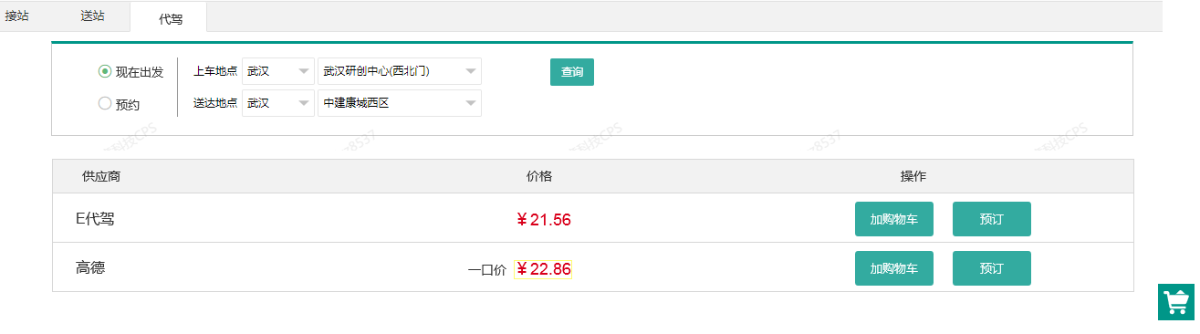

* 地点：出发、到达与用车逻辑一样，使用城市和POI的控件
* 时间：现在出发、预约，以下是预约效果（目前找的这家供应商不支持预约，可以先不放预约入口）

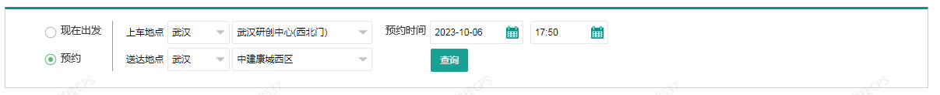

* 列表：按供应商价格从低到高显示

显示列：供应商、价格、操作

供应商：CPS供应商的简称

价格：按选择的采购商经过控润后的价格；是一口价的显示一口价标识

操作：加入购物车-》点击后按钮 要显示已被勾选的效果，购物车数量加1

预订-》直接到填写订单页面，标识单供应商、单产品预订

* 购物车预订

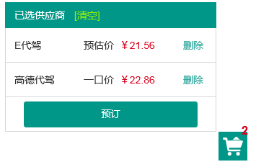

**4.1.4.2.2 提交订单**

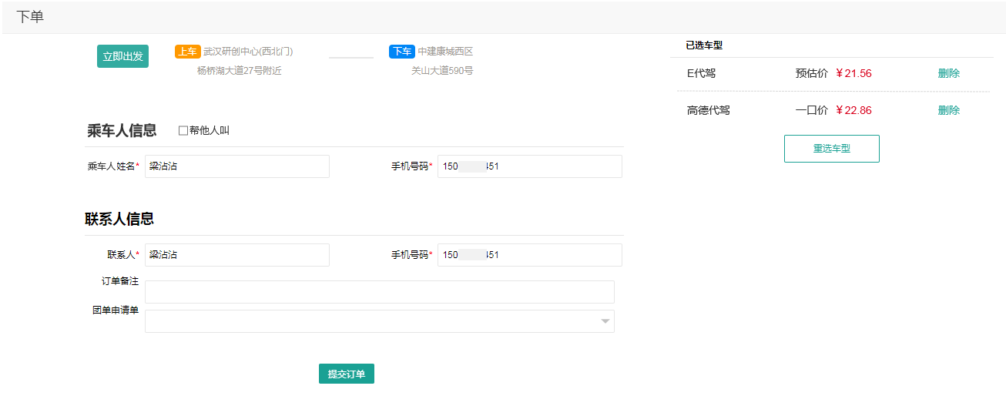

【行程信息】：时间类型、出发到达地址名及详细地址

【已选车型】：显示已选择的车型，可删除，或者重选车型-》关闭页面返回到查询列表页面

【乘车人信息】：姓名和手机号码 都是输入框，手机号码要做格式校验

是否帮他人叫：默认不勾选。

先填写乘车人后操作勾选，则联系人信息清空需要重新填写

先勾选，后填写乘车人信息时，则不要自动将乘车人信息同步到联系人信息上

【联系人信息】：未勾选帮他人叫车时，乘车人信息填写完一个同步一个

【订单备注】：输入框，订单详情要展示

【团申请单】：公共控件，预订后将单号存表，详情可展示即可

##### 4.1.4.3 CPS代驾订单监控

**4.1.4.3.1 生成订单**

1、先生成本地订单，在提交供应商

2、订单编号要求：DJ开头

2、订单存储方案：

方案1：直接使用用车的订单表存储，把代驾的数据单独出来列表显示；原来的列表屏蔽代驾的数据

方案2：用车表复制一套出来给代驾使用，稍做改动

建议使用方案1：用车和代驾 流程基本一致，状态，表结构基本可复用，提高上线效率

以下是代驾订单监控要求：

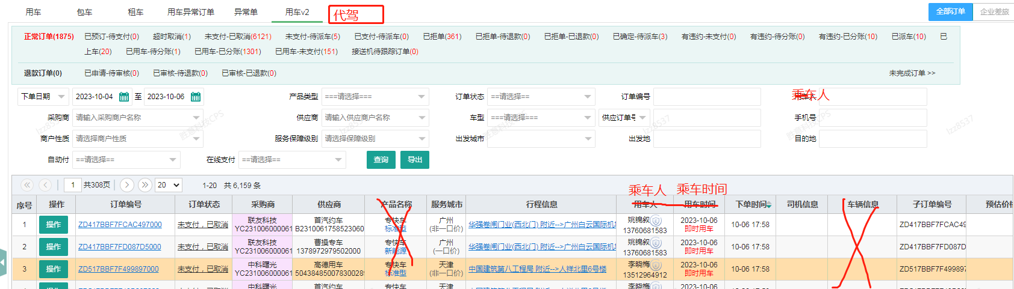

**4.1.4.3.2 支付、退款**

【订单支付】：代驾行程结束后，支付成功立即自动分账

传给支付那边的产品编号还是1000用车。

传的产品描述要根据产品改动，格式：[预订日期 时间] 呼叫代驾，从[出发地点名称]到[到达地点名称]，示例：“2023-09-26 15:00呼叫代驾,从武汉站-3F进站口到送统建·天成美景”

【订单退款】：使用用车订单的申请补差退款，生成的退款通知要与用车分开，使用新的推送通知编号

##### 4.1.4.3 CPS代驾单详情

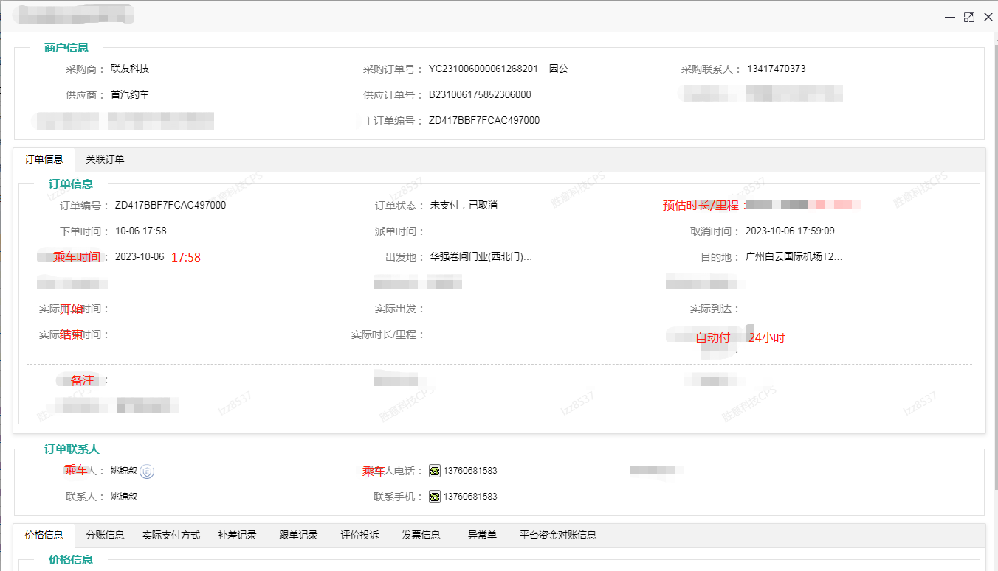

对比用车订单详情：

抹掉的是不需要的；

红色的是修改显示名称的

##### 4.1.4.4 CPS代驾控润

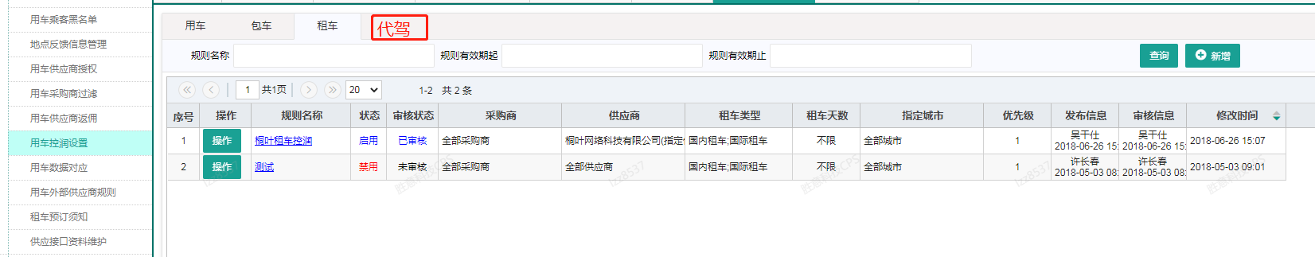

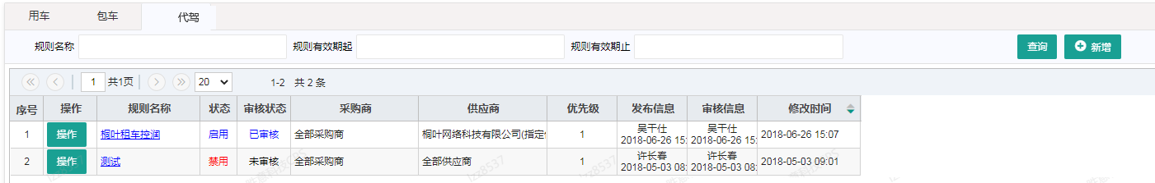

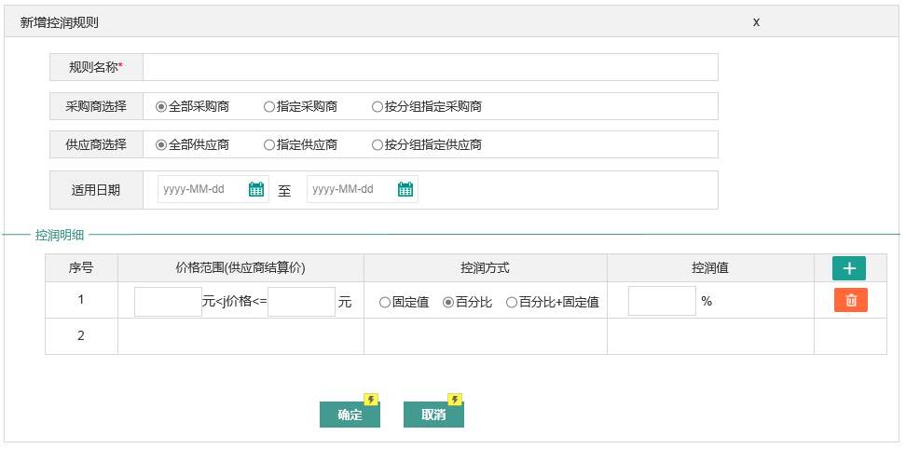

* 控润基础：供应预估价、供应商结算价
* 控润方式：在供应商预估价/结算价基础上加 固定值 或百分比或 百分比加固定值
* 匹配节点：1、查询价格输出时按供应预估价匹配 2、代驾订单完成时按供应结算价再次匹配一次
* 匹配优先级：指定采购商>指定分组>全部采购商

采购商选择+供应商选择 需要保证唯一性，不能出现2个规则采购商选择和供应商选择一样

* 控润规则有效性：只有已审核、已启用的规则有效；只有在适用日期范围内的规则有效
* 控润后写值要求：与用车订单一样，最终的实际控润值=采购应付金额-供应结算金额，存单独的控润字段上，分账时分到平台控润账户

### 4.2 功能需求：费控代驾流程

#### 4.1.1原始业务需求

#### 4.1.2 业务流程

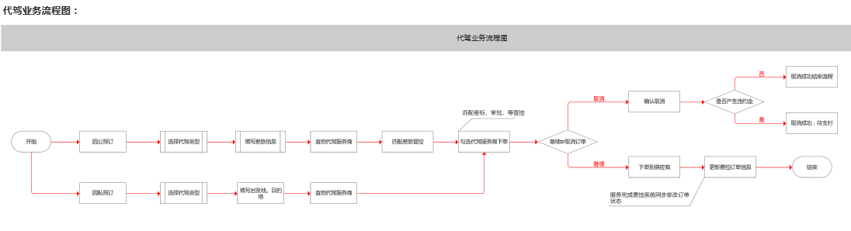

#### 4.1.3输入/前置条件（含模块路径）

#### 4.1.4 界面原型与业务逻辑

##### 4.1.4.1 费控云H5端页面交互设计及规则说明

###### 1、首页查询页面展示及业务逻辑

1.1、首页入口

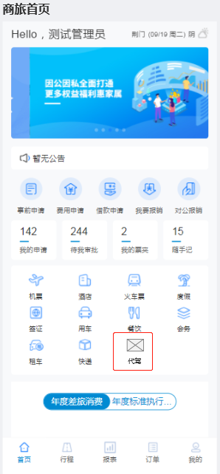

**业务逻辑说明：**

1. 商旅首页单独拿一个入口作为代驾入口；

1.2、代驾首页

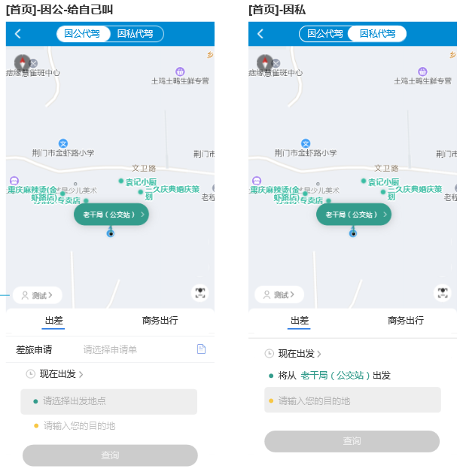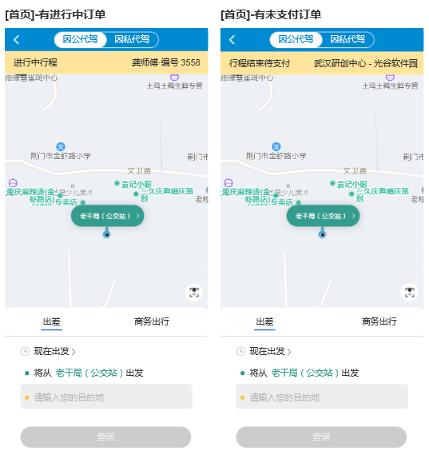

**业务逻辑说明：**

1、出差类型【“因公/因私”】详细见产品设置

1）因公/因私 看代驾产品设置，都开启则都显示；否则开启哪个显示哪个

2）都开启时默认选中“因公”

2、代驾类型：分“出差”、“商务出行”等，是否显示取产品设置（取基础数据维护的）

3、差旅申请：差旅申请控件==公共控件（因私不显示）；申请单严格管控（接申请单）

4、选择时间控件（跟用车的时间控件一样）：

1）是否显示取产品设置管控，目前接的这个供应不支持预约的，就先不开

2）若开启显示，则默认“现在出发”， 控件最多可选3天内的日期今天、明天、后天；

3）分钟间隔为5分钟

5、出发地、目的地：

1）和用车一样出发地根据自动定位展示当前位置， 若自动定位没开或定位失败，则显示输入框，暗文“请选择出发地”

2）城市地点搜索控件使用我们CDS的城市基础数据或者使用高德数据，和用车保持一致

6、有进行中订单或有未支付订单提示如上图2所示

7、操作：

1）查询按钮默认置灰，无法点击，所有选项填写完后，查询按钮显示高亮状态，可以点击

###### 询价列表页面展示及业务逻辑

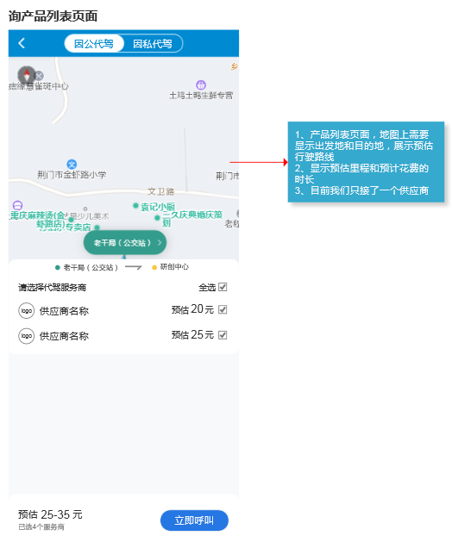

**业务逻辑说明：**

1. 询价列表页面展示元素：
2. 出发地、目的地显示；
3. 供应商logo和供应商名称显示（供应商提供）；
4. 预估价格展示，（供应商返回）； 全选和单选框， 允许多选，默认全部勾选；
5. 操作：
6. 呼叫按钮， 单选时按钮显示“立即呼叫”， 多选时按钮显示“同时呼叫”（目前只有一个供应商）
7. 勾选供应商后，“立即呼叫”按钮呈高亮状态，没勾选就置灰，无法点击；

###### 订单详情页面展示及业务逻辑

3.1、订单详情展示（各订单状态）

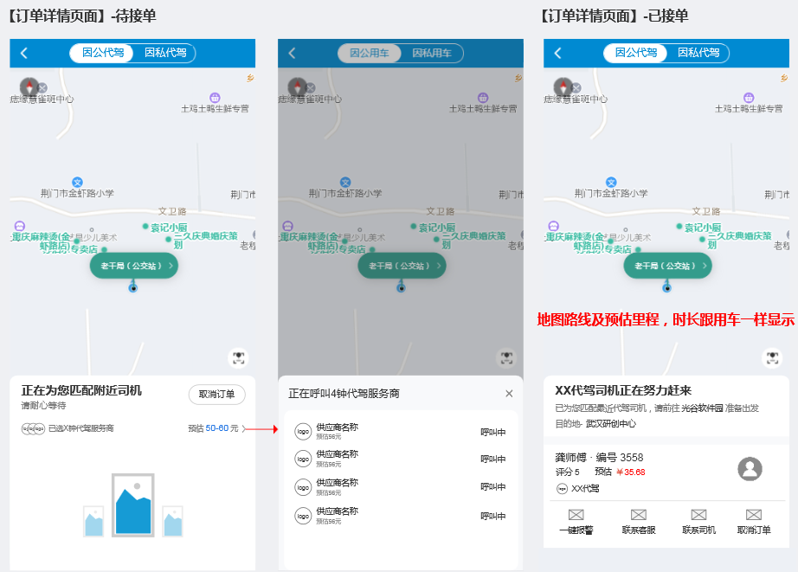

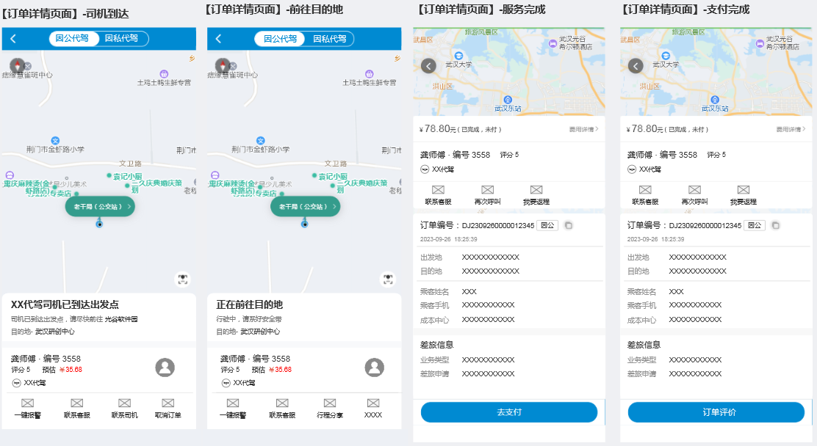

**业务逻辑说明：**

1. 点击呼叫后等待司机接单，行程中待接单页面显示元素：

1）顶部可切换因公代驾/因私代驾；

2）地图：与用车一致；

3）提醒文案：待接单时为“正在为您匹配附近司机”、 已接单时为“XX代驾司机正在努力赶来”、 司机达到时为“XX代驾司机已到达出发地”、前往目的地时为“正在前往目的地” ；

4）订单状态：待接单、已接单、已上车、已完成未付、 已完成已付；

4）待接单页面显示服务商logo及显示选择服务商的数量；

5）所选代驾预估价范围显示，点击底部弹窗显示所选的服务商明细；

6）代表代驾的图文显示，需要UI设计下；

1. 司机接单后，已接单页面显示元素：
2. 司机状态文案如上图所示；
3. 司机信息：司机姓名、编号、评分、头像
4. 预估价显示（根据供应商返回）
5. 服务商名称、服务商logo展示
6. 一键报警：点击可直接拨打110电话；
7. 联系客服：点击可拨通客服电话；
8. 联系司机：点击可拨通司机电话，确认行程
9. 取消订单：点击显示取消原因页面，详情如图12显示
10. 司机到达出发地页面元素与接单页面一致，不同点：
11. 司机状态文案显示；
12. 前往目的地页面元素与接单页面一致，不同点：
13. 司机状态文案显示；
14. 没有联系司机和取消订单操作， 新增行程分享操作，点击可将行程通过微信等平台分享给其他人（与用车一样）
15. 服务完成页面元素展示：
16. 实际金额：服务完成后，根据供应商返回的实际金额做展示
17. 订单状态：服务完成后订单状态为已完成未付， 支付成功后未已完成已付；
18. 费用详情：起步价、里程费、等候费、违约费、动态加价
19. 司机信息：司机姓名、司机编号、评分
20. 服务商logo、服务商名称
21. 操作：联系客服、再次呼叫（点击返回至首页，需要重新输入代驾信息）、我要返程（点击返回至首页，自动带出出发地和目的）
22. 订单编号：与用车相同，不同点是代驾订单号开通字母为“DJ”； 后面显示差旅类型及复制图标
23. 订单预订时间显示
24. 出发地、目的地名称显示
25. 乘客信息：乘客姓名、乘客手机、成本中心
26. 差旅信息：业务类型、差旅申请
27. 操作：“去支付”按钮

3.2、取消订单

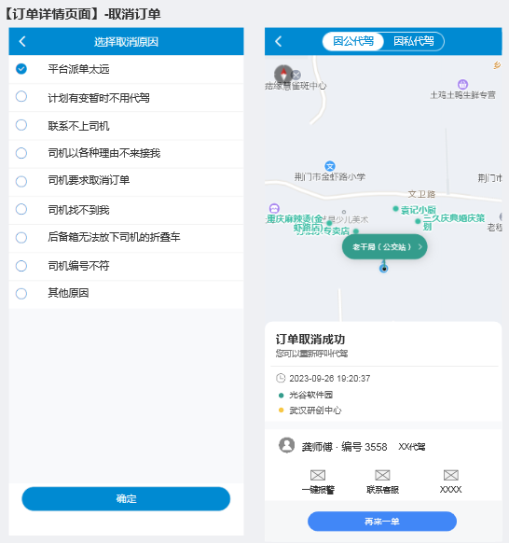

**业务逻辑说明：**

1. 取消原因取值和用车保持一致，可以复用；
2. 取消成功后可操作项：一键报警、联系客服、再来一单；
3. 点击再来一单，页面跳转至用车首页；

###### 4、订单列表页面展示及业务逻辑

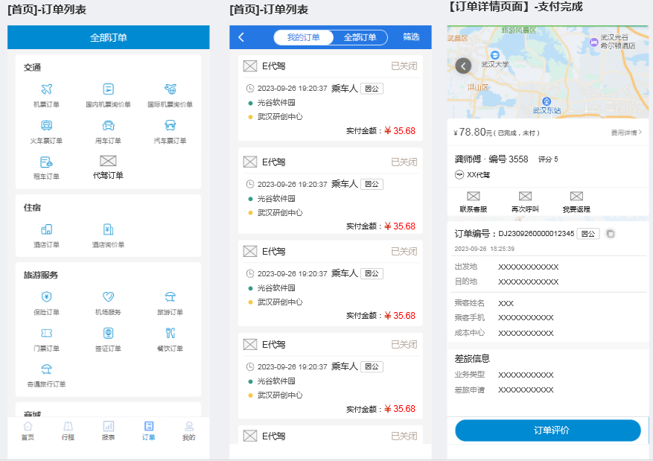

**业务逻辑说明：**

1. 订单列表新增“代驾订单”入口， 是否显示取开关设置
2. 代驾订单列表页面展示元素：
3. 代驾图标（需要UI设计），和服务商名称显示；
4. 订单状态：待接单、已接单、已上车、已完成未付、已完成已付、已取消；
5. 预定时间：精确到年、月、日 、时、分、秒；
6. 乘车人姓名显示； 差旅类型显示；
7. 出发地、目的地名称显示；
8. 实付金额显示，金额呈高亮状态显示；

##### 4.1.4.2 接口流程参数定义

CPS对接代驾供应商时已新增了一套接口， 费控使用这套接口即可，详情如下：

###### 1查询

入参：

|  |  |  |  |  |
| --- | --- | --- | --- | --- |
| **参数** | **是否必填** | **类型** | **名称** | **备注** |
| startLatitude | 是 | String | 起始纬度 |  |
| startLongitude | 是 | String | 起始经度 |  |
| endLatitude | 否 | String | 结束纬度 |  |
| endLongitude | 是 | String | 结束经度 |  |
| startAddress | 是 | String | 出发地址 |  |
| startFullAddress | 是 | String | 出发详细地址 |  |
| endAddress | 否 | String | 结束地址 |  |
| endFullAddress | 否 | String | 结束详细地址 |  |
| time | 否 | String | 代驾时间 |  |
| buyerName | 是 | String | 采购商户名称 |  |
| buyerNo | 是 | String | 采购商户编号 |  |
| 开发自定义 | 否 |  | 差旅类型 1因公 2因私 |  |
| 开发自定义 | 否 |  | 产品类型 默认 5代驾 |  |
| 开发自定义 | 否 |  | 1实时单 2预约单 | 目前我们只对接了一个供应商，且不支持预约单 |

回参：

|  |  |  |  |  |
| --- | --- | --- | --- | --- |
| **参数** | **是否必填** | **类型** | **名称** | **备注** |
| estimatedPrice | 是 | BigDecimal | 预估价 |  |
| supplierName | 是 | String | 供应商名称 |  |
| supplierNo | 是 | String | 供应商编号 |  |
| fixedPrice | 是 | String | 是否一口价 1是 默认否 |  |
| 开发自定义 | 是 |  | 运⼒图标URL |  |
| 开发自定义 | 是 |  | 预估里程（公里） |  |
| 开发自定义 | 是 |  | 预估时长（分钟） |  |

###### 2 下单

入参

|  |  |  |  |  |
| --- | --- | --- | --- | --- |
| **参数** | **是否必填** | **类型** | **名称** | **备注** |
| startLatitude | 是 | String | 起始纬度 |  |
| startLongitude | 是 | String | 起始经度 |  |
| endLatitude | 是 | String | 结束纬度 |  |
| endLongitude | 是 | String | 结束经度 |  |
| startAddress | 是 | String | 出发地址 |  |
| startFullAddress | 是 | String | 出发详细地址 |  |
| endAddress | 是 | String | 结束纬度 |  |
| endFullAddress | 是 | String | 结束经度 |  |
| passengerPhone | 是 | String | 乘客手机 |  |
| contactPhone | 是 | String | 联系人电话 |  |
| 开发自定义 | 是 |  | 客户系统订单编号 |  |
| 开发自定义 | 是 |  | 1实时单 2预约单 | 目前我们只对接了一个供应商，且不支持预约单 |
| 开发自定义 | 是 |  | 代驾时间 | 默认实时 |
| 开发自定义 | 否 |  | 预订人姓名 |  |
| 开发自定义 | 否 |  | 预订人手机号 |  |
| 开发自定义 | 否 |  | 差旅类型 1因公 2因私 |  |
| 开发自定义 | 否 |  | 成本中心名称 |  |
| 开发自定义 | 否 |  | 成本中心编号 |  |
| 开发自定义 | 否 |  | 结算单位名称 |  |
| 开发自定义 | 否 |  | 结算单位编号 |  |
| 开发自定义 | 否 |  | 胜意系统申请单号，因公有 |  |
| 开发自定义 | 否 |  | 法人公司名称 |  |
| 开发自定义 | 否 |  | 法人公司ID |  |
| 开发自定义 | 否 |  | True-混付/个付，false-公账支付  混付/个付必传true，默认false |  |
| 开发自定义 | 否 |  | 如传入金额0，则代表纯个付，如传入金额大于0，则混付 |  |

回参：

|  |  |  |  |  |
| --- | --- | --- | --- | --- |
| **参数** | **是否必填** | **类型** | **名称** | **备注** |
| supplierOrderNo | 是 | String | 供应订单编号 |  |
| success | 是 | String | 是否成功 1成功 |  |
| 开发自定义 | 是 |  | 客户系统订单编号 |  |

###### 3 查询订单取消费

入参

|  |  |  |  |  |
| --- | --- | --- | --- | --- |
| **参数** | **是否必填** | **类型** | **名称** | **备注** |
| supplierOrderNo | 是 | String | 供应订单编号 |  |
| 开发自定义 | 是 | String | 客户系统订单编号 |  |

回参

|  |  |  |  |  |
| --- | --- | --- | --- | --- |
| **参数** | **是否必填** | **类型** | **名称** | **备注** |
| cost | 是 | BigDecimal | 取消费 |  |

###### 4 订单取消

入参

|  |  |  |  |  |
| --- | --- | --- | --- | --- |
| **参数** | **是否必填** | **类型** | **名称** | **备注** |
| supplierOrderNo | 是 | String | 供应订单编号 |  |
| 开发自定义 | 是 | String | 客户系统订单编号 |  |
| reason | 否 | String | 取消原因 | 从基础数据获取 |
| reasonCode | 否 | String | 取消原因编码 |  |

回参

|  |  |  |  |  |
| --- | --- | --- | --- | --- |
| **参数** | **是否必填** | **类型** | **名称** | **备注** |
| cost | 是 | BigDecimal | 取消费 |  |

###### 5 订单详情

入参

|  |  |  |  |  |
| --- | --- | --- | --- | --- |
| **参数** | **是否必填** | **类型** | **名称** | **备注** |
| supplierOrderNo | 是 | String | 供应订单编号 |  |
| 开发自定义 | 是 | String | 客户系统订单编号 |  |

回参

|  |  |  |  |  |
| --- | --- | --- | --- | --- |
| **参数** | **是否必填** | **类型** | **名称** | **备注** |
| orderStatus | 是 | String | 订单状态 |  |
| Driver | | | |  |
| newLevel | 否 | String | 司机等级 |  |
| year | 否 | String | 司机工龄(年) |  |
| orderStateCode | 否 | String | 当前实时订单状态code |  |
| latitude | 否 | String | 司机实时纬度 |  |
| longitude | 否 | String | 司机实时经度 |  |
| pictureSmall | 否 | String | 司机头像 |  |
| serviceTimes | 否 | String | 服务次数 |  |
| driverPhone | 否 | String | 司机手机号 |  |
| name | 否 | String | 司机姓名 |  |
| Pay | | | |  |
| amount | 否 | BigDecimal | 订单总费用(元) |  |
| payStatus | 否 | String | 支付状态 0已支付 1未支付 |  |
| 开发自定义 | 是 |  | 客户系统订单号 |  |
| 开发自定义 | 是 |  | 供应订单编号 |  |
| 开发自定义 | 是 |  | 供应订单状态 |  |
| 开发自定义 | 是 |  | 乘客手机 |  |
| 开发自定义 | 否 |  | 行程开始时间 |  |
| 开发自定义 | 否 |  | 下单时间 |  |
| 开发自定义 | 否 |  | 接单时间 |  |
| 开发自定义 | 否 |  | 司机到达时间 |  |
| 开发自定义 | 否 |  | 开始计费时间 |  |
| 开发自定义 | 否 |  | 行程结束时间 |  |
| 开发自定义 | 否 |  | 支付时间 |  |
| 开发自定义 | 否 |  | 迟到计费时间 |  |
| 开发自定义 | 否 |  | 实际行驶里程（公里） | 注意单位转换 |
| 开发自定义 | 否 |  | 实际行驶时长（分） | 注意单位转换 |
| 开发自定义 | 否 |  | 计价模式0预估1一口价，默认0 |  |
| 开发自定义 | 是 |  | 出发地名称，地标名，非详细地址 |  |
| 开发自定义 | 是 |  | 到达地名称，地标名，非详细地址 |  |
| 开发自定义 | 否 |  | 实际上车点名称；地标名，非详细地址 |  |
| 开发自定义 | 否 |  | 实际下车点名称；地标名，非详细地址 |  |

###### 6 订单轨迹

入参：

|  |  |  |  |  |
| --- | --- | --- | --- | --- |
| **参数** | **是否必填** | **类型** | **名称** | **备注** |
| supplierOrderNo | 是 | String | 供应订单编号 |  |
| 开发自定义 | 是 | String | 客户系统订单编号 |  |

回参:

|  |  |  |  |  |
| --- | --- | --- | --- | --- |
| **参数** | **是否必填** | **类型** | **名称** | **备注** |
| points | 是 | List<String> | 订单轨迹 |  |
| 开发自定义 | 是 |  | 司机经度 |  |
| 开发自定义 | 是 |  | 司机纬度 |  |

###### 7 确认费用

入参：

|  |  |  |  |  |
| --- | --- | --- | --- | --- |
| **参数** | **是否必填** | **类型** | **名称** | **备注** |
| supplierOrderNo | 是 | String | 供应订单编号 |  |
| 开发自定义 | 是 | String | 客户系统订单编号 |  |

回参：

|  |  |  |  |  |
| --- | --- | --- | --- | --- |
| **参数** | **是否必填** | **类型** | **名称** | **备注** |
| Success | 是 | String | 是否成功1 成功 |  |

#### 4.1.5 异常提示信息和消息提醒

无异常提示信息和消息提醒

#### 4.1.6 基础数据和历史数据

无基础数据及历史数据处理

## 4.3代驾订单

### 4.8.1订单在不同系统展示

#### 4.8.1.1A系统

正常单订单列表

代驾产品编号：1000

1、先生成本地订单，在提交供应商

2、订单编号要求：DJ开头

2、订单存储方案：

直接使用用车的订单表存储，但是外层需要新增一个代驾订单管理，不和用车放一起， 订单状态和用车保持一致；

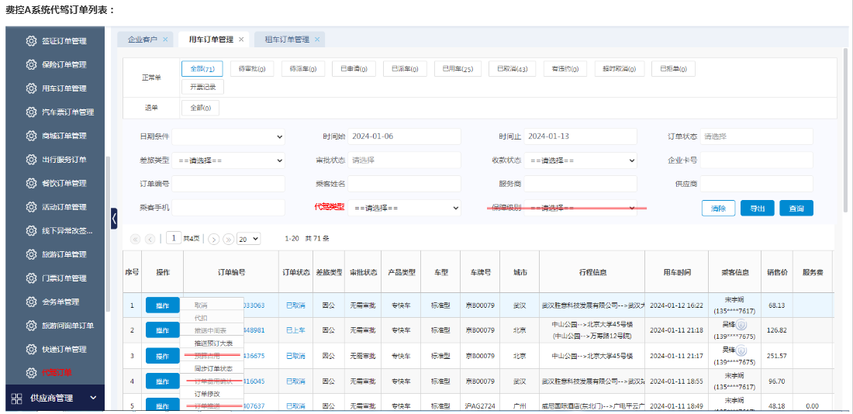

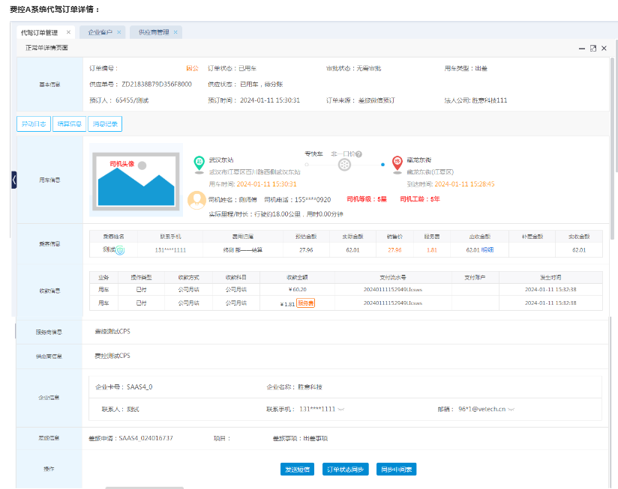

#### 4.8.1.2B系统

1. 正常单

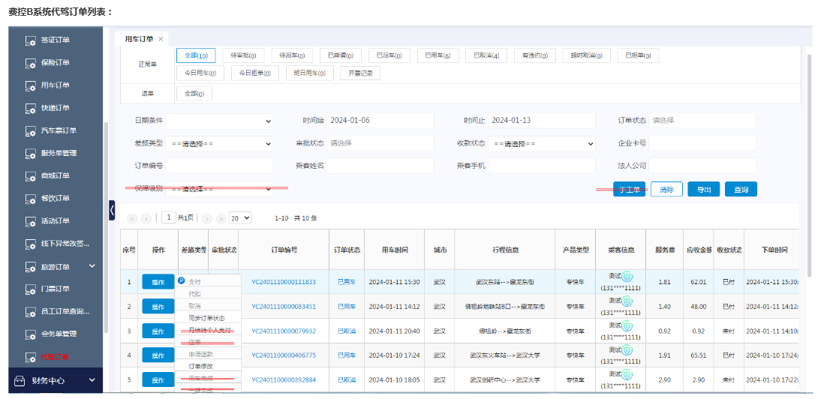

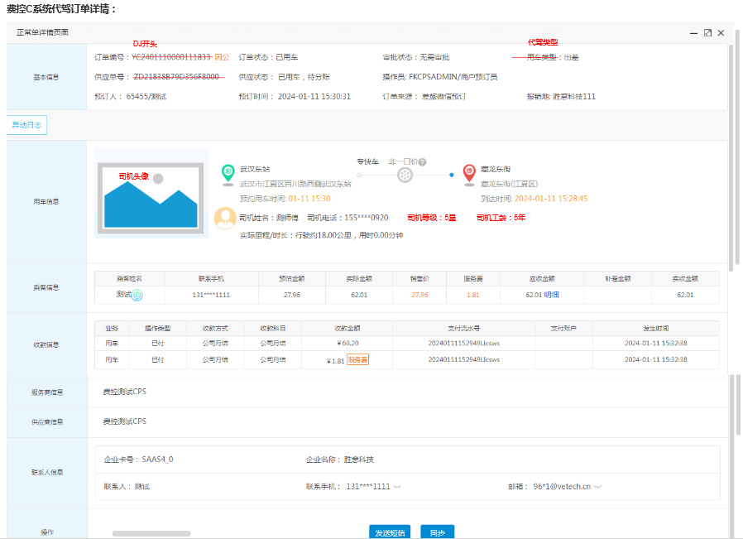

### 4.8.2订单状态映射

代驾订单状态通知和用车保持一致， 各环节订单状态也和用车一致；

|  |  |  |  |
| --- | --- | --- | --- |
| **费控订单状态与CPS状态对应关系** | | | |
| 费控状态枚举 | 费控状态名称 | CPS状态名称 | CPS状态枚举 |
| 开发自定义 | 待派车 | 已确定，待派车 |  |
| 开发自定义 | 派车中 | 已支付，待派车 |  |
| 开发自定义 | 已派车 | 已派车，待用车 |  |
| 开发自定义 | 已取消 | 未支付，已取消 |  |
| 开发自定义 | 已用车 | 已用车，已分账 |  |
| 开发自定义 | 已确定 | 已支付-待派车 |  |
| 开发自定义 | 司机已出发 | 司机已出发 |  |
| 开发自定义 | 司机已就位 | 司机已就位 |  |
| 开发自定义 | 已拒单 | 已拒单 |  |
| 开发自定义 | 已退款 | 已拒单，已退款 |  |
| 开发自定义 | 有违约 | 有违约 |  |

### 4.8.3操作（支付、取消、退单）

#### 4.8.3.1支付

1. 订单服务完成后状态：待支付  
   2、按实际里程付费订单已用车时可操作

3、因公订单需要看审批状态，必须是无需审批或者审核通过

#### 4.8.3.2取消

1. 订单状态：“待派车”“已派车”时可操作取消，上车后就不再显示取消按钮

1）按操作对象可分为：乘客取消、超时取消两种，通过pc和H5订单列表的“取消”操作按钮取消订单为乘客取消，超时取消主要针对超过订单预留时间仍然处于待派车状态，系统对订单进行取消；

2）按取消结果可分为：订单取消、订单有违约，取消过程中未产生取消手续费则订单取消后状态为已取消，取消过程中存在取消手续费则订单为有违约状态；

4）有违约订单需要支付违约金，对于因公订单，因公取消产生了差旅费用，需要将违约金支付信息写入差旅大表，并且需要匹配用车额度和调用差旅预算接口处理预算，取消前订单处于待审批和审批中状态时，需要撤销审批；

5）取消时若存在供应订单编号，除取消本地订单外还需要调用link接口取消下单到供应商的订单，若不存在供应商订单编号则表明订单未下到供应商，直接本地取消即可；

6）取消操作流程如下：

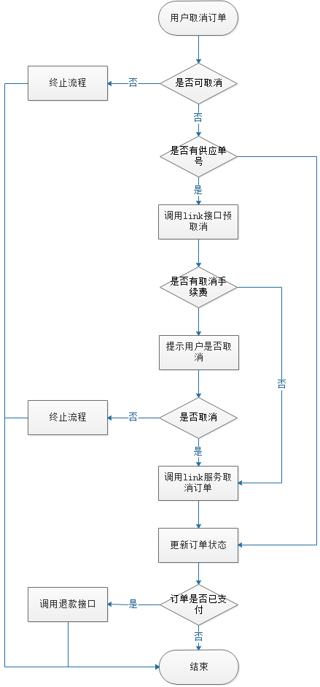

2、取消成功根据是否有退单手续费变更状态不同：  
 1）无手续费，更新为已取消  
 2）有手续费，更新为有违约，写手续费的值  
 3、已拒单：供应商返回的是拒单时对应的状态

#### 4.8.3.3退单

1. 在cpsa系统可申请补差退款（可部分退），取消成功同步到费控系统，生成退款单；
2. B系统要支持可以手工补退款单；在A系统和B系统退单模块可以查询到；
3. 各科目退款的先后顺序：在线>月结；

## 4.3 代驾与其他线交互

### 4.3.1 原始业务需求

代驾作为单独的产品，有独立的入口控制，差标及管控，商户匹配要求，写大表要求

### 4.3.2 产品设计思路

### 4.3.3 输入/前置条件

代驾产品编号：1000

代驾订单类型：10007正常单，10008退单

### 4.3.4 界面原型和业务逻辑

#### 4.3.4.1 代驾产品设置及对外服务

* 产品开关，公共做法，增加总控和分控
* 产品管控

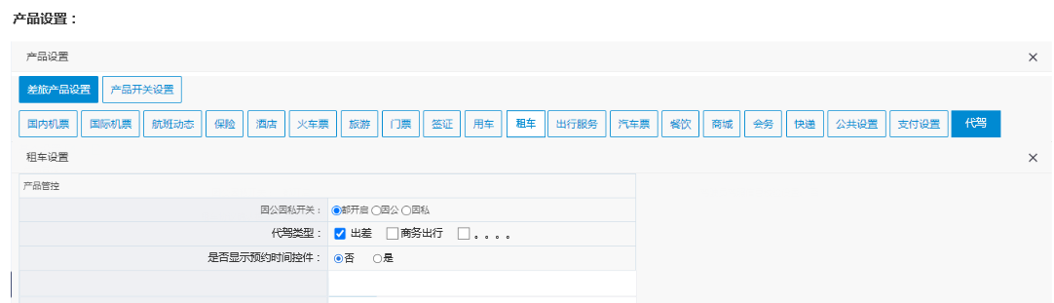

**管控项：**

1、因公因私开关，0都开启 1因公 2因私

2、代驾类型：取基础数据代驾类型维护， 需要框架那边新增类型

3、是否显示预约时间控件：0否 1是， 默认否

#### 4.3.4.2 代驾产品匹配供应商服务商

* 商户管理需要支持：【商户处理】

商户服务范围 可选择代驾产品是否开启，租车产品编号：1000

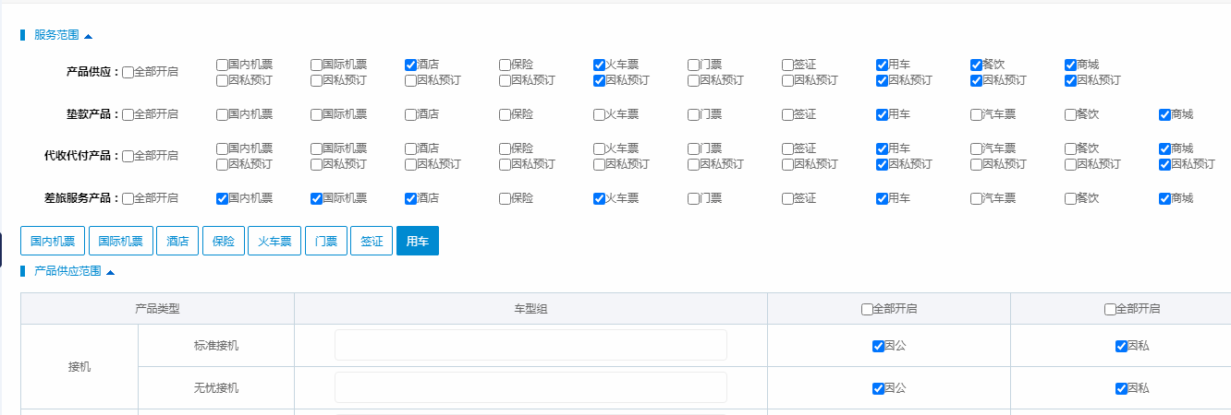

#### 4.3.4.3 代驾产品差旅标准及管控

* **代驾差旅管控【框架组】**

差旅费新增“代驾”产品类型，可针对代驾产品单独设置差标、差旅管控，与其他标准业务产品保持一致。

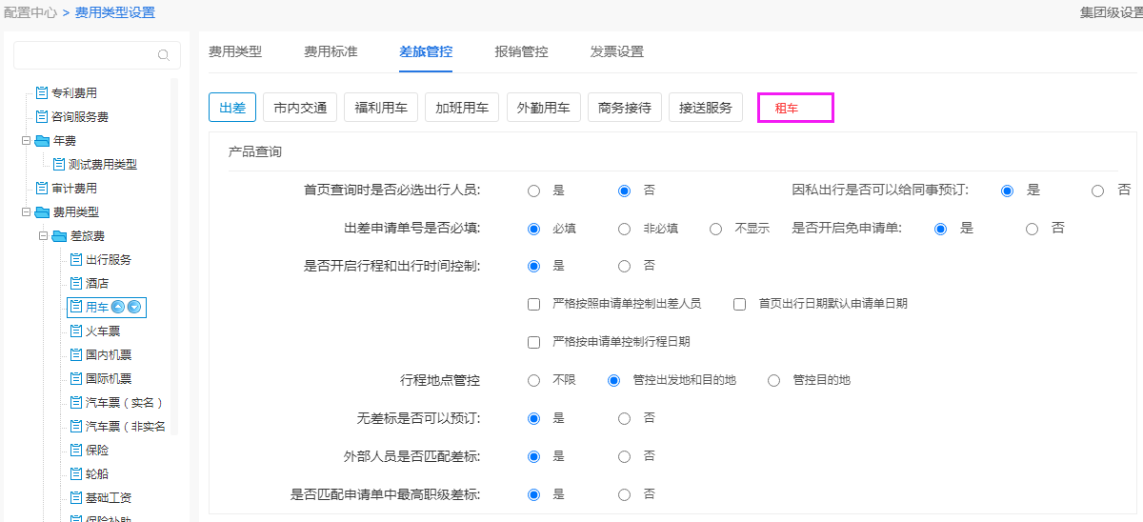

* 代驾差旅标准设置--新建代驾差旅标准

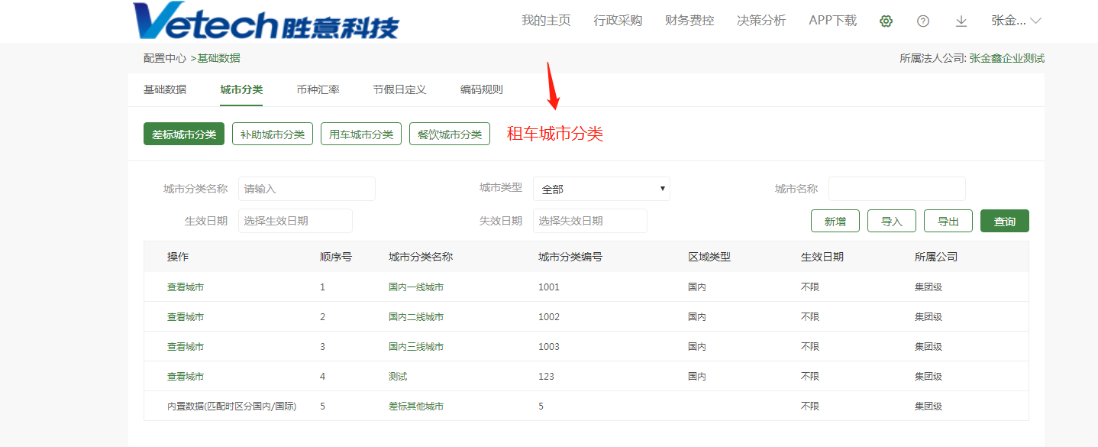



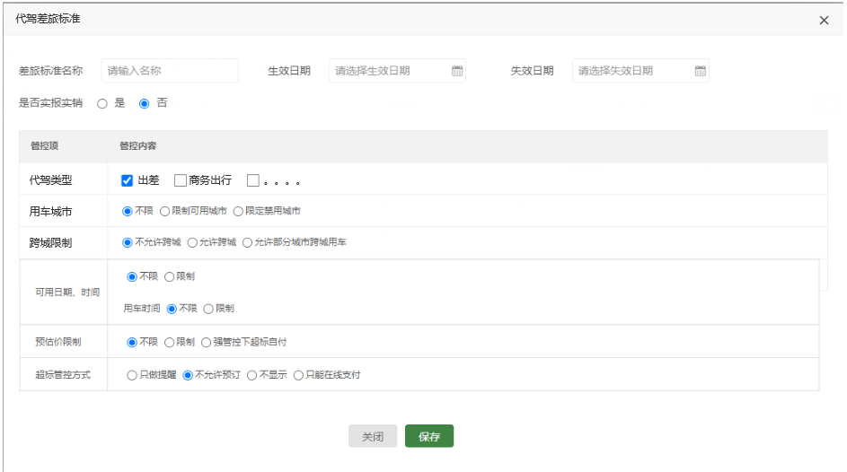

代驾差旅标准设置纬度：

1. 代驾类型：取基础数据（新增代驾类型），满足和用车一样区分出差、商务出行等代驾类型；
2. 金额限制：不限、限制每天不超过（ ）元；默认不限；
3. 用车城市限制，和用车保持一致；
4. 同城限制：和用车保持一致；
5. 超标管控方式：不显示、不允许预订、仅提醒、需要在线支付；默认仅提醒；

* 代驾差旅管控

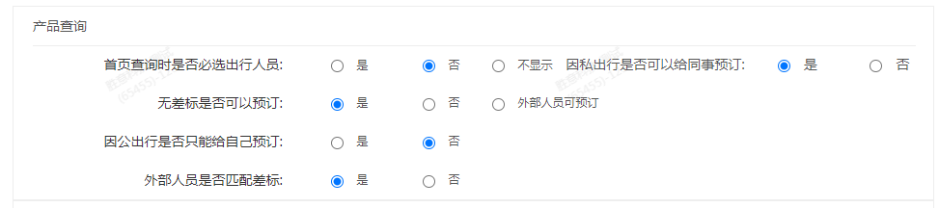

**管控项：**

和用车保持一致， 注意外部人员是否可预订管控；

* 代驾预订申请单管控

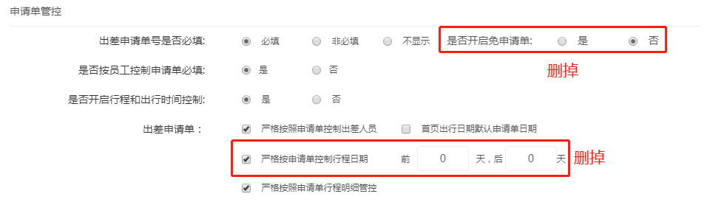

**管控项：**

1、出差申请单号是否必填： 必填、非必填、不显示；默认必填

2、是否按员工控制申请单必填：是、否；默认是；

3、是否开启行程和出行时间控制：是、否；默认是

“开启行程和出行时间控制时，下方出现出差申请单联动管控项，默认都勾选”

4、出差申请单：严格按照申请单控制出差人员，首页出行日期默认申请单日期，严格按照申请单行程明细管控；默认都勾选

1. 是否匹配申请单中最高职级差标：是、否；默认是

**管控项说明：**

1、出差申请单号是否必填：控制员工查询和下单申请单是否必填

2、是否按员工控制申请单必填：申请单必填时，员工设置非必填申请单，则查询/下单申请单非必填

3、是否开启行程和出行时间控制：申请单必填，不开启此管控时，只要填写申请单就可以查询预订；此管控项开启后，可以按照相应的管控类型管控；

4、出差申请单（开启行程和出行时间控制后可设置）：

①严格按照申请单控制出差人员：可以控制租车人员只能选申请单上的人；

②首页出行日期默认申请单日期：

1. 首页选择申请单后默认带出申请单上租车产品行程明细上的时间作为默认取车时间（前提：当前时间早于申请单日期）；
2. 当前时间晚于申请单日期时，取和申请单租车产品行程明细时间的交集；
3. 过期的申请单如果还可用，默认取当前日期展示；

③严格按照申请单行程明细管控：只能选择申请单上 有租车行程的 申请单；

1. 取还车地，只能选择申请单上租车产品明细上的城市（城市只要明细包含就可以）；
2. 取还车时间，只能选择申请单上租车产品明细上的时间（时间只要明细包含就可以）；
3. 如果有多段行程，那城市和时间是要对应的；

* 代驾订单填写管控

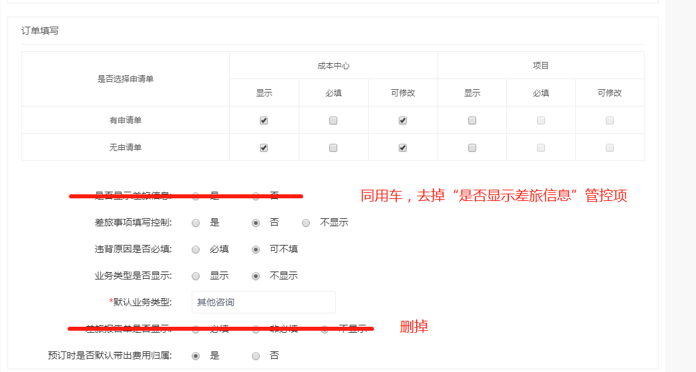

#### 4.9.4.4 代驾产品支付

按标准对接即可

C端展示；原单已付还需收款时，后台是生成补差单的，补差单支付是用补差单支付的，但是前段给用户的感觉还是一个订单，不会是多个订单的

#### 4.9.4.5 代驾产品审批

传给审批那边的产品编号还是1000用车

订单类型新增 10007代驾正常单 和 10008代驾退单

按标准审批流程对接即可；

